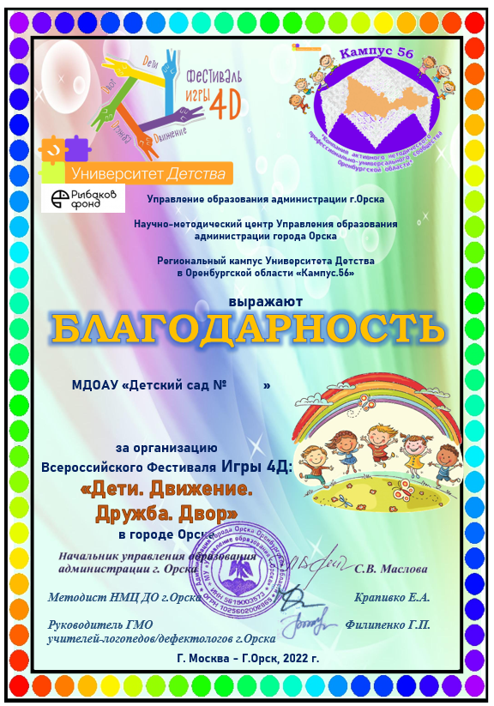
123 «Гармония»
Кургановой
Марине Юрьевне
учителю-логопеду

